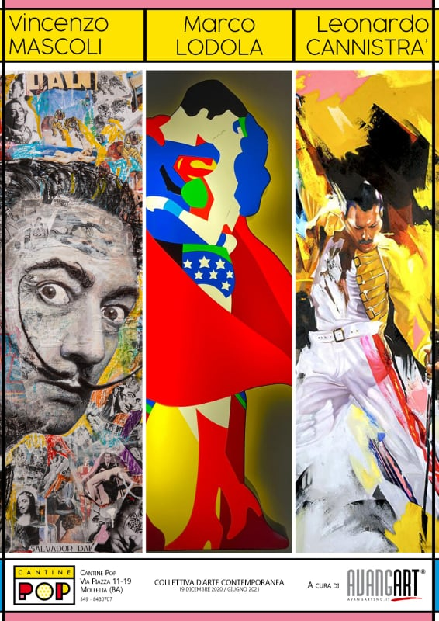

ARTE –

Collettiva d’Arte Contemporanea
Dal Pop al Contemporaneo

LodolaMarco –MascoliVincenzo - Cannistràleonardo

Dal 19 Dicembre al 2020 a Giugno 2021

A cura di 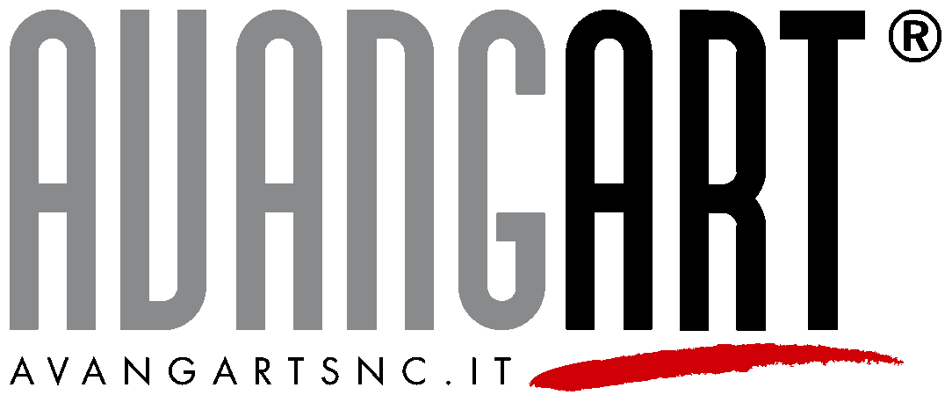

Giorno 19 Dicembre 2020 sino a Giugno 2021 per sei mesi, parte la prima collettiva d’Arte in Cantine Pop che vi consentirà di ammirare sempre nuove opere di grandi Maestri dell’arte contemporanea come le coloratissime sculture luminonse di Marco Lodola o i collage pittorici dadaisti di Vincenzo Mascoli. La direzione artistica delle mostre è affidata a Nicolò Giovine e Sebastiano Pepe, fondatori di Avangart, progetto culturale volto a sensibilizzare il pubblico ad ogni forma d'arte.
Gli artisti scelti da Avangart sono : Leonardo Cannistrà, pittore e scultore Catanzarese che investiga temi di carattere sociale, focalizzandosi sulla rappresentazione della precarietà del mondo contemporaneo e la perdita d’identità. Per mezzo di tecniche miste, mélange di materiali e approcci transdisciplinari, l’artista propone opere che spaziano dal figurativo all’installativo, dalla caricatura alla performance partecipativa e dalla fotografia alla pittura digitale;
Marco Lodola artista poliedrico con le sue sculture luminose in plexiglas illuminate internamente con neon o tubi luminosi che lo caratterizzano nella sua immensa produzione le sagome luminose di Lodola si rivolgono al grande pubblico della televisione, della musica leggera, del cinema, confrontandosi con l’immaginario della comunicazione di massa, infatti le sue opere sono presenti in vari musei, e ha realizzato scenografie per film, trasmissioni, concerti ed eventi musicali e Teatrali e cinematrografici.
Vincenzo Mascoli artista pugliese, scenografo ricerca icone dei nostri giorni che come nella vita reale fanno da sfondo e colonna sonora a noi ed ai nostri ricordi , i suoi dipinti sono un repertorio di immagini tratte dalla quotidianità, i suoi soggetti sono presenze serene nel caos cittadino, elementi del grande gioco che è la vita. Nei suoi dipinti tutto concorre a creare il senso di straniamento dalla realtà, a definire un fuori fuoco immaginario che superando i limiti reali della superficie si può prolungare all’infinito, dove il soggetto predominante siamo noi ed il nostro io fanciullo.
Cantine Pop, nel cuore del centro storico di Molfetta, è la prima galleria enogastronomica della Puglia che unisce l'arte contemporanea ad una raffinata cucina di ispirazione "popolare".

Contatti:
Cantine Pop Via Piazza 11-19, Molfetta
Tel: 080.645.51.68
Whatsapp: 349.843.07.07
email: info@cantinepop.com
